Opis przedmiotu zamówienia – zadanie nr 8

Zadanie dotyczy dostarczenia umeblowania dla obiektów Działu Domów Studenckich Politechniki Częstochowskiej.

Asortyment ma być kompletny i fabrycznie nowy. Zadanie obejmuje również transport przedmiotu zamówienia do budynków (na koszt i ryzyko Wykonawcy zadania) oraz wniesienie przedmiotu zamówienia do wskazanych pomieszczeń, w każdym z wymienionych poniżej budynków działu. Wszystkie odpady powstałe podczas realizacji zamówienia Wykonawca zadania jest zobowiązany zagospodarować na własny koszt.
Kolorystyka mebli do uzgodnienia z przedstawicielem Zamawiającego
Wykonawca zadania udzieli min. 24 miesiące gwarancji na przedmiot zamówienia.

Wymagane dokumenty zamawianego asortymentu:
- Atest higieniczny – biurka, szafy aktowe, fotele biurowe
- Protokół pozytywnej oceny ergonomicznej – fotele biurowe
- Atest trudnopalności - fotele biurowe
- Test Martindale min. 40 000 cykli – fotel biurowy
- Deklaracja zgodności CE – cały asortyment mebli oraz materiałów objętych zakresem zadania.

Zadanie obejmuje:

- Dostawę foteli biurowych dla domów studenckich (3 szt.):
- Dom Studencki nr 5 „Maluch”, 2 szt.
Częstochowa, ul. Dekabrystów nr 26/30
- Dział Domów Studenckich, 1 szt.
Częstochowa, ul. Dekabrystów nr 26/30
- Dostawę szaf aktowych, metalowych dla domów studenckich (4 szt.):
- Dom Studencki nr 5 „Maluch”, 2 szt.
Częstochowa, ul. Dekabrystów nr 26/30
- Dom Studencki nr 7 „Herkules” 2 szt.
Częstochowa, ul. Sowińskiego 40/48

- Dostawę biurek dla domów studenckich (4 szt.):
- Dom Studencki nr 5 „Maluch”, 2 szt.
Częstochowa, ul. Dekabrystów nr 26/30
- Dom Studencki nr 7 „Herkules” 2 szt.
Częstochowa, ul. Sowińskiego 40/48

Opis przedmiotu zamówienia

1. Fotele biurowe 3 szt.

Siedzisko i oparcie:
- oparcie tapicerowane z wyprofilowaniem lędźwiowym
- siedzisko wykonane z pianki o dużej gęstości: T45 (45 kg/m3)
- regulacja wysuwna siedziska
Mechanizm:
- płynna regulacja wysokości siedziska
- synchroniczny z możliwością blokady odchyłu w kilku pozycjach
- funkcja "anti-shock" - po zwolnieniu blokady oparcie fotela nie uderza w plecy
Podstawa i podnośnik:
- podstawa stabilna, metalowa, chromowana
- podnośnik klasy 4
Podłokietniki:
- regulowane podłokietniki góra/dół
- nakładki podłokietników wykonane z miękkiego poliuretanu
Kółka:
- kółka miękkie przystosowane do powierzchni twardych
Wymiary fotela:
- Wysokość siedziska:470 mm-550
- Głębokość siedziska: min. 480 mm
- Szerokość siedziska:540 mm +/- 50 mm
- Pełna szerokość krzesła: 680 mm +/- 50 mm
- Pełna wysokość krzesła:1080 mm-1140 mm
- Wysokość podłokietników: 180 mm- 240 mm
- Funkcja wysuwna siedziska: min. 50 mm

Zdjęcie poglądowe:

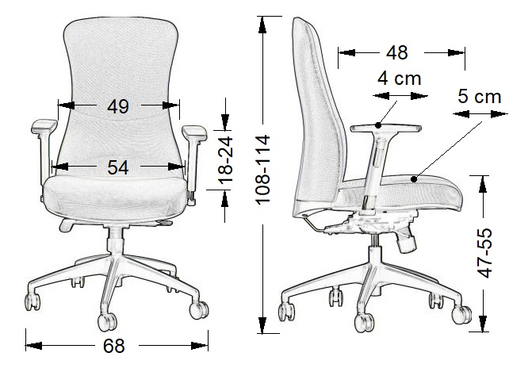

2. Szafa aktowa metalowa– 4 szt.

Wymiary: 1999 x1000x435 mm +/- 20 mm
Szafa biurowa, aktowa wykonana z blachy stalowej gr. min. 0,7 mm.
Drzwi skrzydłowe ze schowanymi zawiasami.
Uchwyt drzwiowy z zamkiem zabezpieczającym.
Półki przestawne dostosowane do segregatorów A4.
Szafa wyposażona w ślizgacze ułatwiające przesuwanie szafy.
Dopuszczalne obciążenie półek – min. 60 kg.
Szafy wyposażone w stopki poziomujące.
Poglądowa szafa na fot. 1
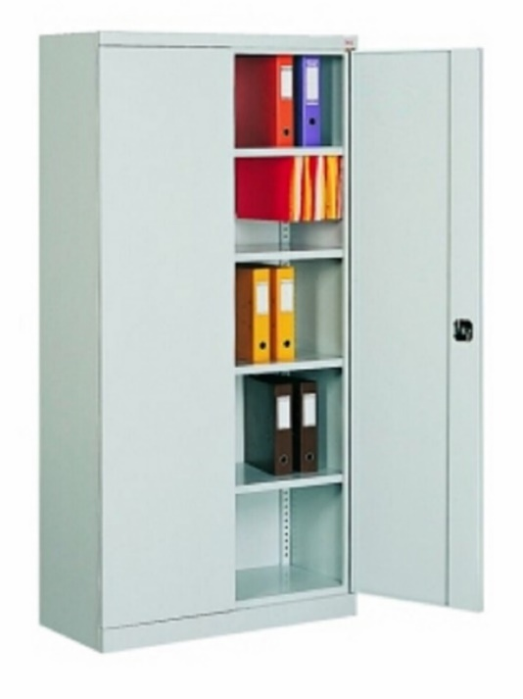

Fot. 1

3. Biurko z elektryczną regulacją wysokości oraz kontenerem – 4 szt.

Biurko z panelem sterującym oraz z wyświetlaczem LCD wskazującym aktualną
wysokość umożliwia płynną regulację w zakresie od 71,5 do 121 cm. Napęd dwu
silnikowy umożliwia szybkie (min. 30 mm/s) podnoszenie z maksymalnym
obciążenie do 100 kg. Profil nóg zapewniający dużą sztywność stelaża.
Zdjęcie poglądowe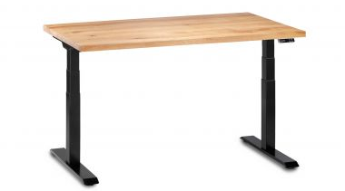

Charakterystyka biurka

1). Wysokość: :70 cm; max: 120 cm
2). Blat: - płyta melaminowana dedykowana do użytku biurowego o grubości min. 25 mm,
obrzeża ABS 2 mm
- długość: 120 cm
- szerokość: 70 cm
3). Panel sterujący: - system antykolizyjny
- płynna regulacja wysokości
- wyświetlacz LCD
- pobór mocy w spoczynku: max. 0,5 W
- poziom hałasu: max. 50 dB
4). Napęd: - dwa silniki z synchronizacją, sterowane przez mikroprocesor
- termiczny czujnik pracy silnika
5). Stelaż: - max. obciążenie 100 kg
- metalowy, malowany proszkowo
- dwa nakładane profile
- podkładki ślizgowe
6). Dodatki: maskownica kabli- organizer przewodów pod biurkiem

Charakterystyka kontenera
Mobilny kontenerek pod biurko.
- dopasowany do biurka
- płyta melaminowana, Korpus z płyty o gr 18 mm wykończonej obrzeżem.
- trzy szuflady zamykane zamkiem centralnym, boki szuflad metalowe
- zamontowane kółeczka

Wymiar kontenerka:
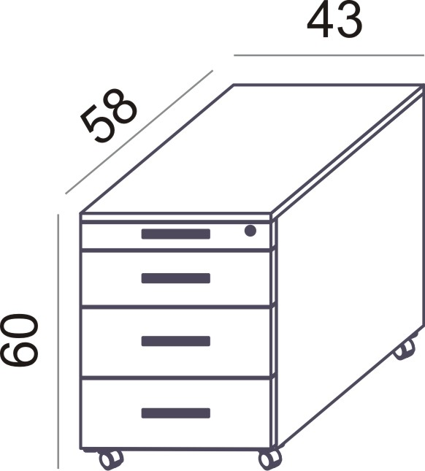

Meble przeznaczone do stanowisk wyposażonych w monitory ekranowe muszą spełniać wymogi zawarte w rozporządzeniu Ministra Pracy i Polityki Socjalnej z dnia 1 grudnia 1998 r. w sprawie bezpieczeństwa i higieny pracy na stanowiskach wyposażonych w monitory ekranowe ( Dz. U. poz.973) z późniejszymi zmianami.

